

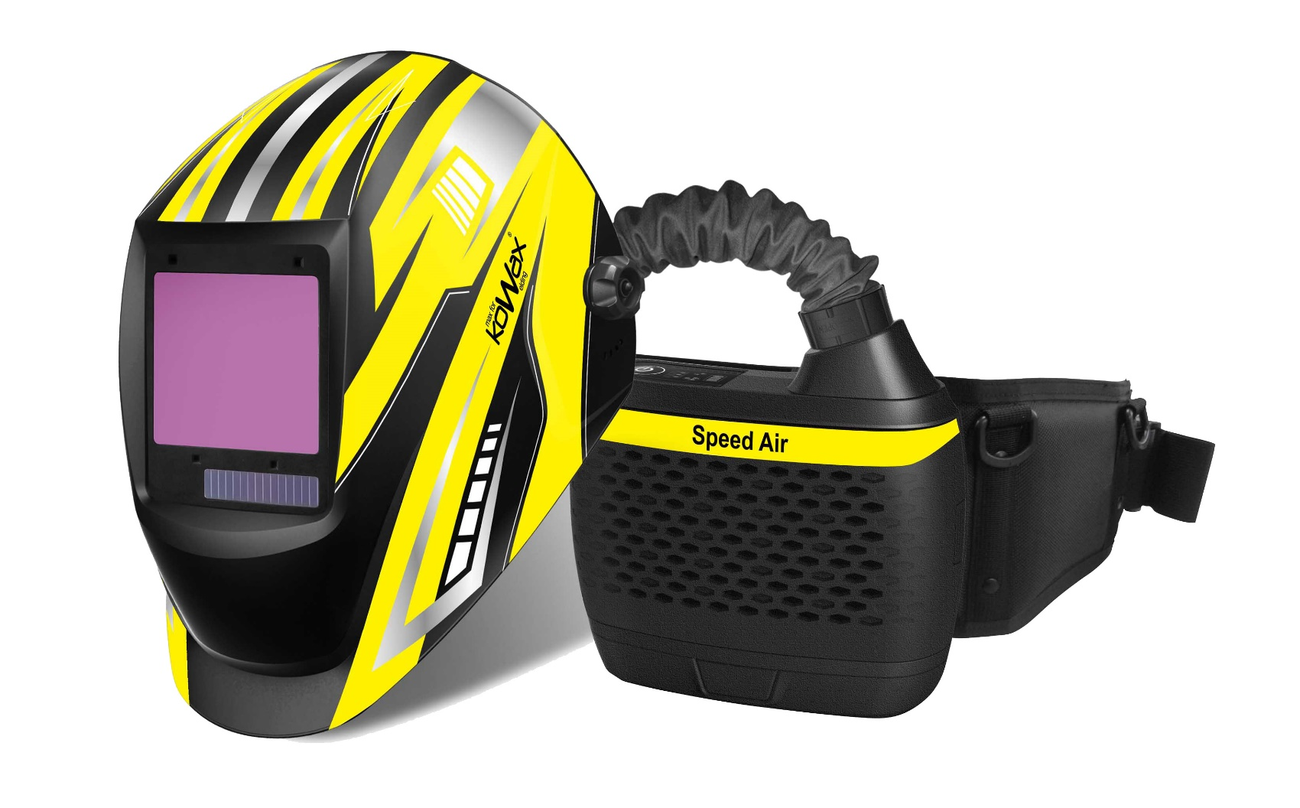***Samostatná filtračne ventilačná jednotka KOWAX® Speed Air®***

Pred použitím si prečítajte všetky inštrukcie a upozornenia. Pred použitím užívateľ musí pochopiť tento manuál- Ponechajte si tento manuál pre neskoršie použitie. V prípade, že máte akékoľvek otázky, k tomuto výrobku, neváhajte nás kontaktovať. <http://www.kowax.cz>

Zmeny a chyby v tlači vyhradené.

**Gratulujeme Vám k uváženému výberu Vašej novej samostatne filtračnej ventilačnej jednotky KOWAX® Speed Air® a veríme, že s ňou budete v budúcnosti maximálne spokojný.**

Nezabudnite odskúšať aj naše ďalšie produkty tej najvyššej kvality, medzi ktoré patrí CO2 zváračské drôty KOWAX, nerezové zváračské drôty (MIG/TIG) atď.

Viac na: [**http://www.kowax.cz**](http://www.kowax.cz)

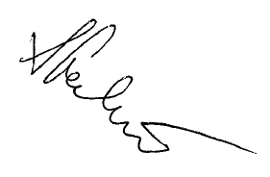Za celý tým KOWAX**®**, Váš





Tomáš Kalina

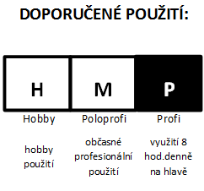

**Samostatná filtračne ventilačná jednotka   
KOWAX® Speed Air®**

**Použitie:**   
tento výrobok s respirátorom a pohonom vzduchu čistí určité množstvo vzdušných nečistôt, ako je prach, znečisťujúce látky, jemné častice, rovnako ako ostatné kontaminanty, zvárací prach, kovových prach. Zaisťuje prísun čistého vzduchu do užívateľovej tvárovej časti.

**Nepoužívajte pre:**

* atmosféry s nedostatkom kyslíka
* znečistenie generované na pracovisku a v koncentráciách, ktoré sú neznáme alebo bezprostredne nebezpečné životu alebo zdraviu
* tam kde sú koncentrácie kyslíka v pracovnom priestore 19,5% alebo nižšie
* **nikdy nepoužívajte** bez kompletnej montáže, tento stav môže predstavovať nebezpečenstvo pre ľudský život
* **nepoužívajte v uzavretých priestoroch, v priestoroch s nebezpečenstvom požiaru a v priestoroch s nebezpečenstvom výbuchu.**
* **nepoužívajte vo vypnutom stave, nakoľko sa môžu v tvárovej časti zvýšiť koncentrácie CO2 na úkor kyslíka.**
* **nepoužívajte pokiaľ výrobok nie je schopný dodať dostatok vzduchu. (min.160l/min.)**
* **nepoužívajte na pracoviskách s prílišnými nárazmi vetra (v tvárovej časti môže vznikať podtlak a vonkajšia atmosféra môže vnikať do tvárovej časti)**

**Upozornenie:**

Pokiaľ zaznie výstražný zvukový signál okamžite opustite kontaminovanú zónu a skontrolujte výrobok. Dýchacia trubica môže byť blokovaná. Akumulátor vybitý. Zanesený filter s nutnosťou výmeny.

Prosíme opusťte kontaminovanú zónu v prípadoch, že:

* pokiaľ sa prejaví akýkoľvek problém na akejkoľvek časti výrobku, napríklad prerušená dodávka vzduchu, alebo minimálny objem dodávaného vzduchu
* pokiaľ máte problém s dýchaním, cítite zápach, alebo chuť po kontaminácii.

Nikdy nepoužívajte v miestach s vysokou kontamináciou.

**Neskladajte si jednotku, dokiaľ nie ste v bezpečnej oblasti**.

Pracovná teplota -5°C ~ +55°C.  
Jednotka KOWAX**®** Speed Air**®** nie je iskrovo bezpečná, preto ju nepoužívajte v horľavých a výbušných priestoroch.

Pri veľmi vysokom výkone môže vzniknúť v jednotke podtlak.

**ZNAČENIA NA ZARIADENÍ**

 Pred použitím čítajte inštrukcie.

 Pri likvidácii nakladajte ako s elektoodpadom.

 Recyklujte.

 Dátum použiteľnosti rok/mesiac.

**POPIS a ŠPECIFIKÁCIA**

Tento výrobok s respirátorom a pohonom vzduchu čistí určité množstvo vzdušných nečistôt, ako je prach, znečisťujúce látky, jemné častice, rovnako ako ostatné kontaminanty, zvárací prach, kovových prach. Zaisťuje prísun čistého vzduchu do užívateľovej tvárovej časti.

Kompletný systém filtračne ventilačnej jednotky KOWAX**®** Speed Air**®** zahrnuje **ventilátor, zostavu filtrov, zostavu dýchacej trubice, akumulátor a samostmievaciu zváračskú kuklu KWXSA820 1/1/1/1.**

Zostava ventilátora tlačí vzduch cez filter a zásobuje skrz dýchaciu trubicu vyčisteným vzduchom tvárovú časť. K dispozícii sú dva prietoky vzduchu:  
**Nominálny** – 170l/min  
**Plus** – 210l/min.

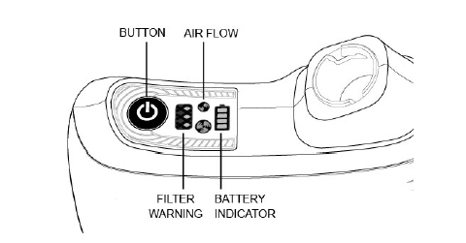Prepínanie medzi prietokmi vzduchu sa vykonáva krátkym stlačením vypínacieho tlačítka (viz.obr. VYP/ZAP.TLAČÍTKO). Kontrolné LED diódy umožňujú kontrolovať stav časticového filtra (viz.obr. INDIKÁTOR FILTRA). Viac rozsvietených LED diód indikuje viac zanesený filter. **Keď LED diódy blikajú vymeňte filter.**

**PRIETOK VZDUCHU**

**VYP/ZAP TLAČÍTKO**

**INDIKÁTOR FILTRA**

**INDIKÁTOR AKUMULÁTORA**

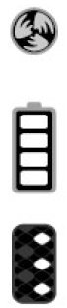

|  |  |  |
| --- | --- | --- |
| **Jediné tlačítko ovláda oboje  VYP./ZAP. a výber prietoku vzduchu.** |  | Indikátor prietoku ukazuje aký prietok vzduchu je zvolený. **170l/min** nebo **210l/min** |
| 1. **Zapnutie** jednotky sa vykonáva podržaním tohto tlačítka po dobu 3s.  **Vypnutie**, podržte stlačené tlačítko pokiaľ nebudete počuť zvukový signál. |  | Indikátor stavu akumulátora ukazuje aktuálnu kapacitu akumulátora. |
| 2. **Výber prietoku vzduchu**  Stlačte toto tlačítko a vyberte medzi **170l/min** a **210l/min.** |  | Indikátor filtra znázorňuje stav filtra. Viac rozsvietených LED diód indikuje viac zanesený filter. **Keď LED diódy blikajú vymeňte filter.** |

**ŠPECIFIKÁCIA**

|  |  |  |
| --- | --- | --- |
| **Prietok vzduchu** |  | **Minimálny:** 160l/min **Nominálny**: 170l/min. **Plus**: 210l/min. |
| **Akumulátor** |  | Typ akumulátora: nabíjací Li-ion akumulátor **Li-Ion 14,4V/3,1Ah.** |
|  |  | Doba životnosti na jedno nabitie: **9h pri 170l/min, 5h pri 210l/min.** |
|  |  | Doba nabíjania: **3 hodiny** |
|  |  | Životnosť akumulátora: **približne 550 nabití** Upozornenie na vybitý akumulátor: **Vizuálne, Zvukové, Vibrácie** |
| **Filter** |  | **Typ: P3 R SL**  **P** - časticový filter, **R** - opakovane použiteľný, **S** - filter testovaný na pevné častice, **L -** filter testovaný na kvapalné látky. |
|  |  | Účinnosť filtra: 99,97% |
|  |  | Varovanie na zanesenie: **Vizuálne, Zvukové, Vibrácie** |
| **Teploty** |  | Teplota pri prevádzke: -5°C ~ 55°C |
|  |  | Skladovacia teplota: -10°C ~ 55°C |
| **Relatívna vlhkosť** |  | Pri prevádzke <90% Skladovacia <85% |
| **Hmotnosť** |  | 650g (skelet, filter, bez hlavového kríža) |
| 1030g (jednotka+akumulátor) |
| **Certifikácia jednotky** |  | EN12941 TH2 |

**Obmedzenie použitia:**

Používajte len originálne náhradné diely KOWAX**®** a v súladu s podmienkami používania v tomto manuáli.

Použitie neoriginálnych dielov alebo iné úpravy neuvedené v tomto manuáli môžu závažným spôsobom narušiť ochranu a majú za následok neplatnosť záruky.

  
Nepoužívajte vo vypnutom stave.



Neotvárať, nerozbíjať, nerozoberať, nehádzať do ohňa, nezahrievať nad 60°C

Vždy správne používajte a udržujte tento výrobok, ako je popísané v tomto manuáli. Nedodržanie môže mať za následok požiar, výbuch, poprípade môže negatívne ovplyvniť jeho funkčnosť, čo môže viesť k zraneniu, ochoreniu, alebo smrti.   
  
Výrobca nie je zodpovedný za zranenie vyplývajúce z nesprávneho použitia alebo nesprávnej voľby zariadenia.

  
Nepoužívať v prípade, že výrobok nie je schopný dodávať dostatok vzduchu (keď znie výstražný zvukový signál)

Nepoužívať v horľavom alebo výbušnom prostredí.

Nepoužívať na čistenie rozpúšťadla, prostriedky s abrazívami. Neponárajte do vody, chráňte pred striekajúcimi kvapalinami.

**ZLOŽENIE a NÁHRADNÉ DIELY**

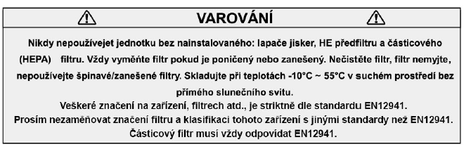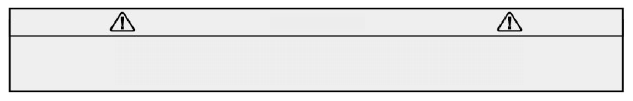**FILTER**

**VAROVÁNÍ**

**Nikdy nepoužívejet jednotku bez nainstalovaného: lapače jisker, HE předfiltru a částicového (HEPA) filtru. Vždy vyměńte filtr pokud je poničený nebo zanešený. Nečistěte filtr, filtr nemyjte, nepoužívejte špinavé/zanešené filtry. Skladujte při teplotách -10°C ~** **55°C v suchém prostředí bez přímého slunečního svitu.**

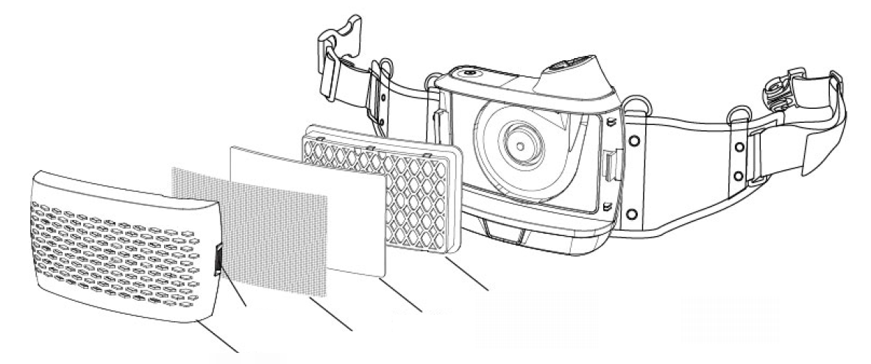

**ČÁSTICOVÝ FILTR**

**CHYTAČ ISKIER**

**PREDFILTR**

**ZÁPADKA**

**KRYT FILTRA**

**Obr.1**

Pri výmene filtra musí byť jednotka vypnutá. Nainštalujte chytač iskier, predfilter a časticový filter a kryt filtra podľa **Obr.č.1.**

Pred inštaláciou vždy zaistite, aby bol filter neporušený, suchý, nepretrhnutý a bez ďalších poškodení. Nainštalujte kryt filtra na jednotku ventilátora nasadením nôžok do protikusu na jednotke a zacvaknutím na druhej strane na západku. Skontrolujte obe strany, či je kryt filtra správne nainštalovaný. Pri vyberaní filtra postupujte podľa **obrázku č.2.**

**Pri výmene filtra:** Pokiaľ je filter zanesený, všetky **LED diódy blikajú na indikátore filtra spoločne so zvukovým signálom a vibráciami**. Prosím okamžite opustite kontaminovanú zónu a skontrolujte jednotku.

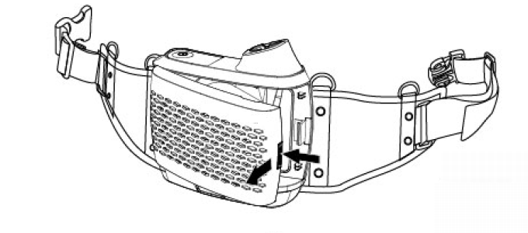

**Obr.2**

A

**AKUMULÁTOR**

**VAROVANIE**

**Akumulátor by mal byť nabíjaný v miestach k tomu určených a elektricky bezpečných. Plné nabitie trvá okolo 3 hod. Čas nabíjania závisí na stave vybitia. Prosím skontrolujte vstupné napätie nabíjačky 110~230V. Pred nabíjaním prosím oddeľte akumulátor od jednotky. Životnosť akumulátora závisí na spôsobe použitia.**

**Montáž a demontáž akumulátora**  
**Ako demontovať akumulátor**: Stlačte tlačítko na prednej strane a vytiahnite ho tak ako je naznačené **viď.Obr.3a/3b/3c.**

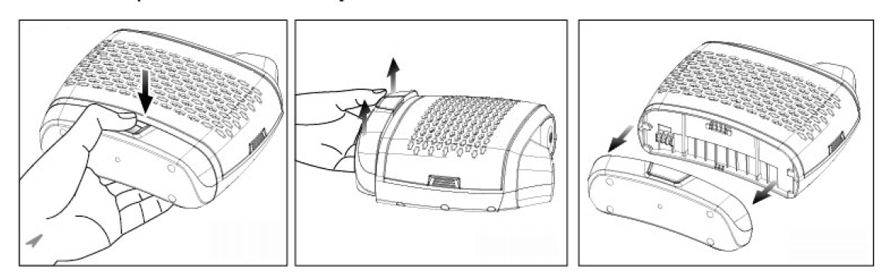

**A vytiahnúť**

**Stlačit**

**Obr.3c**

**Obr.3b**

**Obr.3a**

**Ako namontovať akumulátor:** nasadiť na telo jednotky do lyžín a zatlačiť až do zaklapnutia/za aretovania.

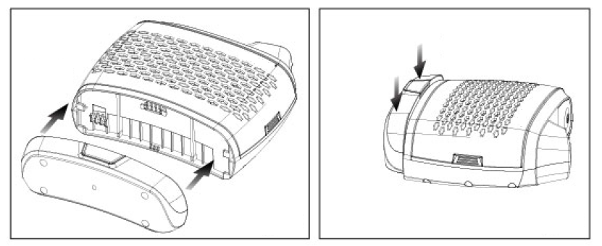

**Obr.4a**

**Tlačit**

**Obr.4b**

**Stlačit**

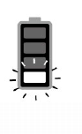**Nabíjanie akumulátora**

Tento indikátor ukazuje stav nabitia akumulátora.

Ak sa rozsvietia všetky štyri sekcie, tak akumulátor je plne nabitý. Pokiaľ svieti len jedna sekcia (**viď.Obr.5**), ozve sa zvukový   
**signál + vibrácie** tak, aby upozornil užívateľa, že je nutné dobiť akumulátor. Odoberte akumulátor z jednotky. Pripojte ho na nabíjačku. (**viď.Obr.6**). Keď je akumulátor pripojený na nabíjačku, červená LED dióda zmení farbu na zelenú. Nikdy neodpájajte okamžite po pripojení akumulátor od nabíjačky, pre **minimálnu dobu nabíjania je potrebné dodržať 0,5hod.**

**Obr.5**

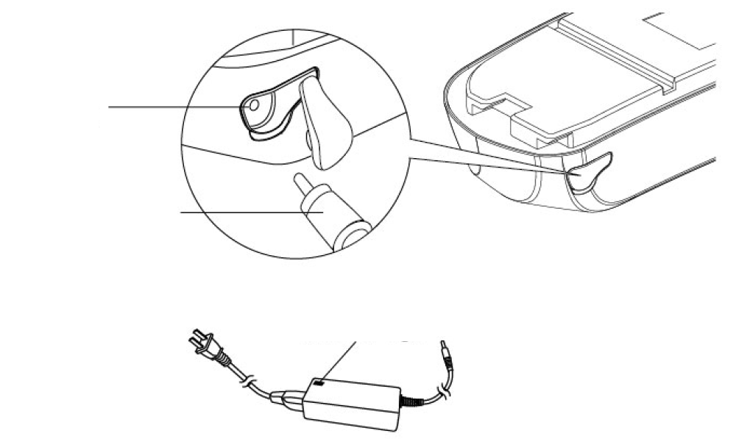

**Poznámky pri používaní akumulátora:**

**LED indikátor**

**Obr.6**

**Dierka pripojenia na nabíjačku**

**Koncovka nabíjacieho káblu (jack)**

* Nikdy nedávajte jednotku v zapnutom stave do obalu, odporúčame odobrať akumulátor pred uložením jednotky do obalu.
* Neskladujte jednotku v automobile behom letnej sezóny.
* Nevystavujte jednotku silným nárazom
* Nepoužívajte inú nabíjačku než originálnu
* Dobu funkčnosti akumulátora je 9hod. (+/-5%) pri nominálnom prietoku vzduchu 170l/min., 5hod. pri prietoku 210l/min.
* Skladovacie podmienky akumulátora **-10 ~ 45°C, relatívna vlhkosť <85%.**

**Dýchacia trubica**

**VAROVANIE**

**Vždy skontrolujte jednotku a jej dýchaciu trubicu a zaistite, že gumový tesniaci O krúžok je vo svojej pozícii (viď.Obr.8). Vymeňte ho vždy, keď je poničený alebo chýba. Uistite sa, že trubica je správne nainštalovaná a že je zamedzený prístup nefiltrovanému vzduchu do tvárovej oblasti.**

**Zloženie:**Vložte jeden koniec dýchacej trubice do jednotky a druhý koniec do kukly a otočte bajonetom v smere hodinových ručičiek o ¼ až po zapadnutie zámku. (**viď.Obr.9**)

**Rozloženie:**

Otočte koniec o 1/4 proti smeru hodinových ručičiek a vyberte konce. (**viď.Obr.8**)

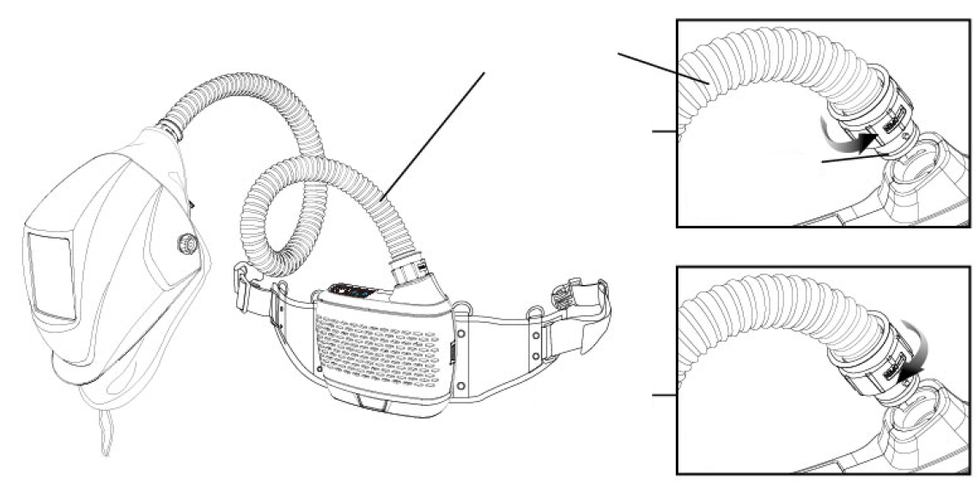

**DÝCHACIA TRUBICA**

**ROZLOŽENIE**

**Obr.8**

**ZLOŽENIE**

**Obr.9**

**RAMENNÝ POSTROJ a OPASOK**

Pripojte ramenný postroj k opasku (**viď.Obr.10**)

Jednotku priskrutkujte k opasku (**viď.Obr.11**)

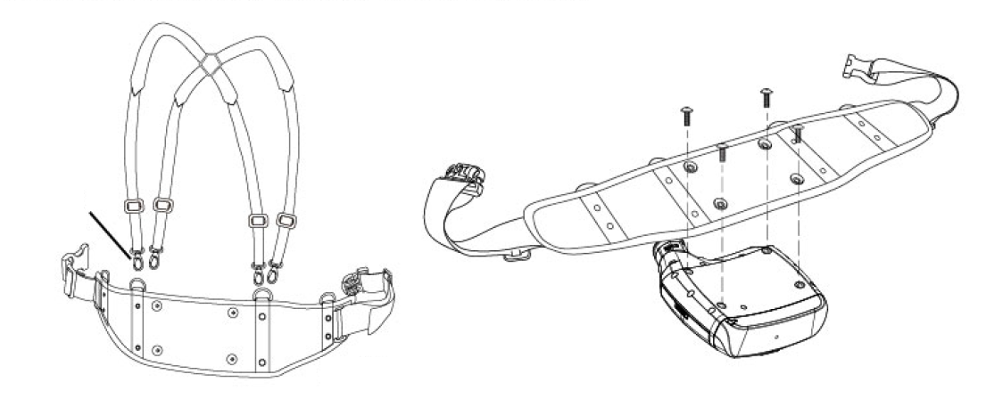

**OVLÁDANIE PRIETOKU VZDUCHU**

K dispozícii sú dva indikátory (**viď.Obr.12**) **Nominálny 170l/min, Plus 210l/min**. Keď zapnete jednotku, štandardné nastavenie je nominálny prietok vzduchu. Zmena prietoku vzduchu sa zaisťuje krátkym stlačením tlačítka VYP/ZAP (**viď.Obr.13**).

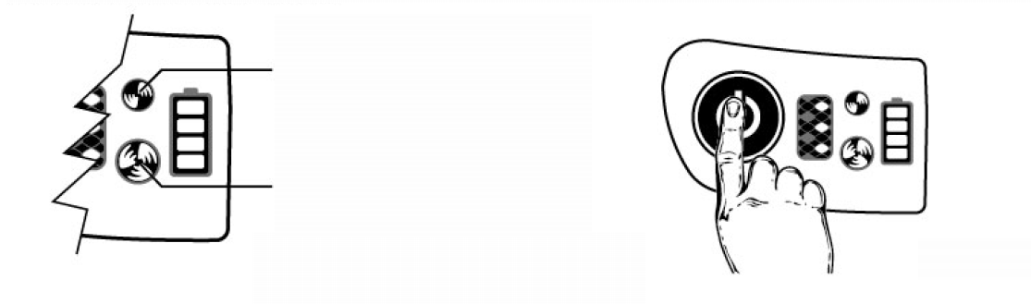

**Plus 210l/min**

**Nominálny 170l/min**

**Obr.13**

**Obr.12**

**Obr.11**

**Obr.10**

**VSTUP A OPUSTENIE KONTAMINOVANEJ ZÓNY**

**Pred použitím jednotky skontrolujte nasledujúce:**

1. Zloženie jednotky,  
   uistite sa, že chytač iskier, predfilter a časticový filter je správne nainštalovaný a správne zaistený.
2. Dýchacia trubica  
   uistite sa, že nie je poničená, a že je správne nainštalovaná, v aretovanej polohe pomocou bajonetových zámkov na strane jednotky a na strane kukly.
3. Akumulátor  
   skontrolujte kontakty na jednotke a na akumulátore, skontrolujte, či je akumulátor v správnej aretovanej polohe a plne nabitý.
4. Test prietoku vzduchu

Pred použitím je nutné vykonať oboje, ako test prietoku vzduchu, tak aj test zvukového upozornenia. **Testovacia metóda je popísaná na strane 13.**

1. Tvárová tesniaca maska  
   Skontrolujte tvárovú tesniacu masku na poničenie a vymeňte ju, v prípade že je to potrebné. Uistite sa, že je zaistený prívod vzduchu do tvárovej časti kukly.

**Vždy opustite okamžite kontaminovanú zónu v prípade akéhokoľvek nižšie popísaného problému:**

1. Pokiaľ vykazuje problém akákoľvek časť alebo diel tohto výrobku, napríklad pokiaľ dôjde k prerušeniu dodávok vzduchu do kukly alebo dôjde k zníženiu jeho dodávaného objemu.
2. Pokiaľ sa Vám dýcha ťažko, cítite závrat alebo bolesť hlavy, v prípade, že cítite pach alebo chuť kontaminantu.
3. Nikdy nepoužívajte tento výrobok v oblastiach s prílišnou kontamináciou.

**Odobratie a demontáž jednotky**



**VAROVANIE**

**Nikdy neskladajte dýchaciu jednotku v oblastiach so vzdušnou kontamináciou. Vždy skladajte jednotku v prípade, že ste vopred opustili kontaminovanú oblasť.**

**Kroky**

1. Odoberte kuklu z hlavy a demontujte dýchaciu trubicu z kukly.
2. Vypnite jednotku dlhým stlačením tlačítka VYP/ZAP.
3. Rozopnite opasok. Odoberte ramenný postroj a demontujte jednotku z opasku.

**SAMOKONTROLA PRED KAŽDÝM POUŽITÍM**

**VŠETKY KONTROLY MUSIAŤ BÝT VYKONÁVANÉ V BEZPEČNOM PROSTREDÍ**

**Kontrola zvukového/vizuálneho/vibračného signálu**

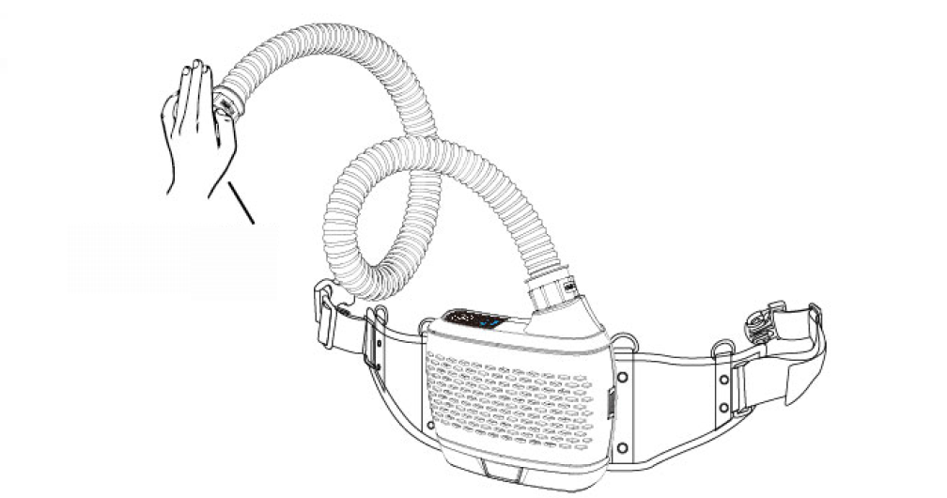

Po spustení jednotky, skontrolujte funkčnosť výstražného **zvukového/vizuálneho/vibračného** signálu tým, že zablokujete rukou výfuk z dýchacej trubice viď. ako je naznačené na **Obr.14.** Výstražné LED diódy by mali na jednotke blikať, jednotka by mala vibrovať a mal by sa rozoznieť zvukový výstražný signál (cca. 15-30s po zablokovaní výfuku vzduchu rukou). Výrobok pracuje správne, pokiaľ nasledujete procedúru bezpečnostných funkcií popísaných vyššie. (Uistite sa pred vykonaním tohto testu, že je filter správne nainštalovaný a akumulátor je plne nabitý).

**Obr.14.**

**ZABLOKUJTE DÝCHACIU TRUBICU RUKOU**

**Test prietoku vzduchu**

**Vždy vykonajte test prietoku vzduchu pred použitím tohto výrobku.**

Uistite sa, že pred testovaním sú všetky komponenty správne nainštalované. Spojte koniec dýchacej trubice a spodnú časť indikátoru prietoku vzduchu. Indikátor prietoku vzduchu držte kolmo. (**viď.Obr.15**)

V nominálnom prietoku 170l/min. by sa guľôčka mala pohybovať mierne nad **min. ryskou**. Toto ukazuje správnu funkciu.  
V Plus prietoku 210l/min. testovacia guľôčka by sa mala pohybovať skoro vo vrchole testovacej trubice, toto preukazuje správnu funkciu. Pamätajte si, že je potrebné vyskúšať oba prietoky vzduchu. Pokiaľ guľôčka nedosiahne ani min. rysku, prosím obráťte sa na **Sprievodcu odstraňovaním problémov viď.str.16.**

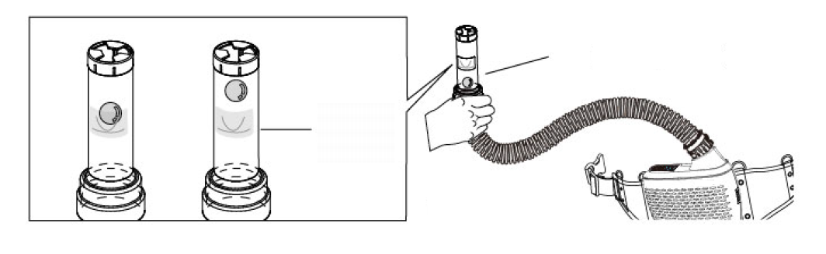

**DRŽTE VO VERTIKÁLNEJ POLOHE**

**TESTOVACIA RYSKA**

**ÚDRŽBA**

**Po každom použití musia byť komponenty dýchacej jednotky očistené, skontrolované a pripravené pre ďalšie použitie. Utierajte jednotku jemnou handričkou namočenou v saponáte. Buďte opatrní, aby sa voda nedostala do vnútra jednotky.**

**Obr.15.**

**Čistenie**

1. Jednotka ventilátora a akumulátor: čistite vonkajšie plochy jednotky a akumulátora jemnou handričkou namočenou v pH neutrálnom saponáte. Buďte opatrní, aby sa voda nedostala do vnútra jednotky. Nepoužívajte rozpúšťadla ani abrazívne čistiace prostriedky. Zaistite, aby pred montážou boli kontakty na jednotke ventilátora a akumulátora suché.
2. Dýchacia trubica: Otieranie z vonkajšej strany je nedostatočné. Čistite hubicu a prípojné miesta s jemnou handričkou namočenou v saponáte. **Použitie nového náhradného krytu dýchacej trubice môže uľahčiť čistenie.** Uistite sa, že pred inštaláciou, či skladovaním je dýchacia trubica kompletne suchá. Trubica nesmie byť ponáraná pri čistení do tekutín a musí byť vymenená, v prípade, že je vlhká.
3. Filter: Otvorte kryt filtra a všetko skontrolujte, filtre a chytač iskier. Časticový filter a prefilter nesmú byť čistené. Chytač iskier môže byť čistený s použitím jemnej handričky namočenej do pH neutrálneho saponátu. Chytač iskier dôkladne vysušte pomocou suchej handry. Vymeňte predfilter alebo časticový filter, v prípade, že je nadmerne znečistený, vlhký, alebo poničený. **Nesnažte sa odstrániť znečistenie pomocou stlačeného vzduchu, tento postup má za následok stratu záruky.** Pokiaľ nie je možné chytač iskier očistiť, alebo je poničený, vymeňte ho za nový.

Tvárová tesniaca maska môže byť, k uľahčeniu čistenia, demontovaná zo skeletu kukly. Maska musí byť vymenená v prípade, že je poničená.

Skladovanie jednotky musí prebiehať v čistom, suchom a chladnom prostredí s inštalovaným filtrom. V prípade, že nebude jednotka používaná po dlhšiu dobu musí byť akumulátor vybratý z jednotky filtra.

**SKLADOVANIE**

Jednotka KOWAX**®** Speed Air**®** nie je iskrovo bezpečná, preto ju nepoužívajte v horľavých a výbušných priestoroch. Skladujte ju na čistom, suchom mieste s inštalovaným filtrom.   
  
**Skladovanie ventilačnej jednotky**Skladovaťza teplôt -10°C až +55°C v čistom prostredí bez priameho slnečného žiarenia.

**Skladovanie akumulátora**K zaisteniu maximalizácie životnosti

* Odpojte nabíjačku po dosiahnutí plného nabitia akumulátora
* Vyberte akumulátor z jednotky v prípade dlhšieho skladovania
* Skladovať akumulátor pri teplotách -10°C až +55°C, pri relatívnej vlhkosti <85%.

**Odporúčaný rozvrh údržby:**

|  |  |  |
| --- | --- | --- |
| **Súčasť** | **Výmena** | **Poznámky** |
| Predfilter | 1x týždenne | Pravidelná výmena predfiltra predlžuje životnosť časticového filtra a znižuje náklady na prevádzku. **Diel. ID.: KWXSAPF** |
| Časticový filter | Cca.1x mesiac | Vždy keď je doba na jedno nabitie akumulátora krátka alebo indikátor stavu filtra ukazuje zanesený filter (+zvukový signál a vibrácie) **Diel. ID.: KWXSACF** |
| Chytač iskier | Podľa potreby | Nahraďte ho, v prípade, že je špinavý, poničený apod. **Diel. ID.: KWXSALJ** |
| Dýchacia trubica | Pokiaľ je poškodená, deformovaná alebo perforovaná. | Životnosť zvýšite používaním krytu dýchacej trubice. **Diel. ID.: KWXSADT** |
| Tvárová tesniaca maska | Cca.1x za dva mesiace | V špinavom prostredí vymieňajte často pre zachovanie hygieny **Diel. ID.: KWXSAOR** |

**Sprievodca odstraňovaním problémov**

|  |  |  |
| --- | --- | --- |
| **Problém** | **Príčina** | **Riešenie** |
| **Jednotka ventilátora nezaisťuje prietok vzduchu.** | Jednotka nie je zapnutá. | Stisnite tlačítko ZAP/VYP. |
| Akumulátor je vybitý. | Nabite akumulátor. |
| Akumulátor je chybne nainštalovaný. | Vyberte akumulátor z jednotky a nainštalujte späť (zacvaknite do aretovanej polohy). |
| Dýchacia trubica je zablokovaná alebo perforovaná. | Urobte kontrolu a odstráňte prekážku. |
| **Test prúdenia vzduchu vykazuje chybné hodnoty.** | Dýchacia trubica je zablokovaná alebo perforovaná. | Skontrolujte dýchaciu trubicu. |
| Znečistený filter potrebuje výmenu. | Vymeňte filter za nový. |
| **Doba funkčnosti je príliš krátka aj s plne nabitým akumulátorom.** | Porucha akumulátora. | Vymeňte ho za nový. |
| Chybné nabitie. | Plne nabite akumulátor. |
| Zanesený filter. | Vymeňte filter za nový. |
| Porúchaná nabíjačka. | Vymeňte nabíjačku za novú. |
| **Zvýšená hladina hluku.** | Filter je zanesený. | Podľa potreby vymeňte filter a predfilter za nový. |
| **Spustené varovné signály (jednotka vibruje, bliká LED indikátor a znie výstražný zvukový signál).** | Dýchacia trubica je zablokovaná. | Skontrolujte dýchaciu trubicu a odstráňte prekážku. |
| Filter nainštalovaný bez vybratia z obalu. | Skontrolujte či je balenie odstránené. |
| **Filtrovaný vzduch zapácha.** | Poničený filter. | Skontrolujte filter a vymeňte ho, v prípade, že je to nutné. |
| Dýchacia trubica s únikom vzduchu. | Skontrolujte dýchaciu trubicu a jej správnu inštaláciu do bajonetových zámkov. |
| Zloženie filtra nie je kompletné. | Skontrolujte a doplňte zloženie oboch filtrov. |

**OPERAČNÝ MANUÁL PRE SAMOSTMIEVACIU KUKLU**

Samostmievacie zváračské kukly sú navrhnuté k ochrane očí a tváre pred iskrami, rozstrekom kovu a škodlivým žiarením za normálnych zváračských podmienok. Samostmievaci filter automaticky mení zatmavenie zo svetlého stavu do tmavého stavu v prípade zapálenia oblúku a vráti sa do svetlého stavu po ukončení zvárania.

**Samostmievacie zváračské kukly sú dodávané v stave pripravenom k použitiu. Jediné, čo musíte urobiť pred zváraním je nastaviť polohu hlavového kríža a nastaviť citlivosť, oneskorenie a vybrať správnu clonu stmavenia pre dané použitie. Skontrolovať batériu a jej kontakty a v prípade potreby ju očistiť. Overiť, že je batéria v dobrom stave a správne nainštalovaná (správna polarita).**

**BEŽNÉ PROBLÉMY A ICH RIEŠENIE**

* **Nerovnomerné stmavenie filtra**  
  hlavový kríž nie je v správnej polohe k filtru, a vzniká teda nerovnaká vzdialenosť od očí k filtru. (znovu nastavte polohu hlavového kríža tak, aby sa upravila vzdialenosť očí k filtru)
* **Samostmievacia kazeta nestmieva alebo bliká**

① Predná krycia fólia je znečistená alebo poškodená. (vymeňte ju za novú).

② Senzory sú znečistené. (očistite povrch senzorov).

③ Zvárací prúd je nízky. (nastavte úroveň citlivosti na vyššiu).

④ Skontrolujte batériu a overte, či je v dobrom stave a správne nainštalovaná. Taktiež skontrolujte povrch batérie a jej kontakty, v prípade potreby ich očistite.

* **Pomalá reakcia**

Pracovná teplota je príliš nízka. (**Nepoužívajte pri teplotách pod -10 ° C nebo 14 ° F**).

* **Zlé videnie**

① Predná / vnútorná krycia fólia alebo filter sú znečistené. (vymeňte fóliu za novú).

② Nedostatočná intenzita okolitého svetla.

③ Číslo clony je nesprávne nastavené. (Nastavte číslo clony na najvyššiu).

④ Skontrolujte, či je odstránený krycí film z prednej krycej fólie.

* **Kukla na hlave kĺže**

Hlavový kríž nieje správne nastavený. (znovu ho nastavte-dotiahnite)

**VAROVANIE**

Užívateľ musí prestať používať samostmievaciu zváračskú kuklu okamžite, pokiaľ  
vyššie uvedené problémy **nemôžu** byť odstránené. Obráťte sa na predajcu

**OVLÁDANIE SAMOSTMIEVACIEHO FILTRA**

* **NAPÁJENIE**

Tento automatický filter je napájaný solárnym článkom a jedným kusom lítiovej batérie typu CR2450. **Vymeňte batériu, v prípade, že svieti LED indikátor nízkeho stavu batérie „LOW BATTERY“. Batéria je umiestnená v spodním rohu samostmievacieho filtra. (viď.Obr.19).**

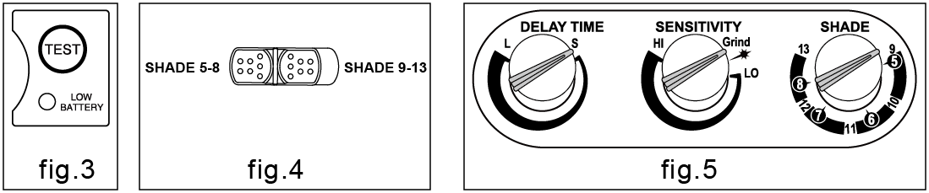

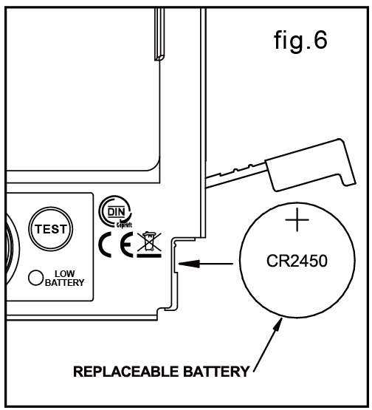

**Obr.16.**

**Obr.17.**

**Obr.18.**

**Obr.19.**

**Náhradná batéria**

* **NASTAVENIE CLONY**

Vyberte úroveň zaclonenia podľa zváračského procesu, ktorý budete používať s použitím tabuľky **SPRIEVODCA NASTAVENIA CLONY (viď. nižšie).** Clona môže byť nastavená v rozsahu od stupňa 5 – 8 a 9 – 13 na základe zváracej aplikácie. **Rozsah** clôn sa nastavuje pomocou externého posuvného ovládača na vnútornej strane filtra. (**viď.Obr.17**) Následne pomocou ovládača na vnútornej strane filtra nastavte požadovanú clonu. (**viď.Obr.18**)

* **NASTAVENIE ONESKORENIA (DELAY)**

Keď ukončíte zvárací proces filter sa s prednastaveným oneskorením automaticky rozjasní tak, aby skompenzoval zostatkový jas, ktorý produkuje zváraný diel. Čas oneskorenia môže byť nastavovaný v rozmedzí "S" (short) **KRÁTKÝ** 0,1s. až "L"(long) **DLHÝ** 1,0s. Nastavenie môže byť vykonané potenciometrom na vnútornej strane kukly (**viď.Obr.18**). Je odporúčané používať kratší čas oneskorenia pre bodovanie alebo krátke zvary a dlhšie časy oneskorenia pre aplikácie vyžadujúce vyšší prúd [A]. Dlhšie časy oneskorenia môžu byť použité aj pre nízkoprúdové TIG zvárania, aby sa užívateľ vyvaroval strate zatmavenia napr. pri zakrytí senzoru rukou horákom a pod. a TIG/MIG/MAG v pulze.

* **CITLIVOSŤ**

Citlivosť (SENSITIVITY) môže byť nastavovaná v rozsahu "HI" (high) **VYSOKÁ** až "LO" (low) **NÍZKA** s použitím potenciometru na vonkajšej strane kukly. Nastavenie v oblasti „Stredne až Vysoká“ je normálne nastavenie pre každodenné použitie. Maximálna citlivosť je vhodná pre nízkoprúdové zváracie práce, **TIG**, alebo špeciálne aplikácie. Tam kde je kukla ovplyvnená nadbytočným okolitým svetlom alebo ďalšou zváračkou nablízku, použite nastavenie „LO“ (low) **NÍZKÁ** (**viď.Obr.18**).   
Platí jednoduché pravidlo pre optimálne výsledky, na začiatku je doporučené nastaviť citlivosť na maximum a následne postupne znižovať pokiaľ filter nereaguje iba na záblesky z oblúku bez nežiaduceho spúšťania z dôvodu okolitých svetelných podmienok (priame slnečné žiarenie, intenzívne umelé osvetlenie, susedný zvárací oblúk atď.)

**• TEST**

K zaisteniu aktuálne nastavenej clony stlačte pred zváraním a držet tlačítko TEST (**viď.Obr.16**). Po uvoľnení tlačítka sa stmavenie filtra automaticky vráti do svetlého stavu (clona 3,5)

**• VÝBER REŽIMU BRÚSENIA (Grind)**

Keď je potenciometer na Citlivosť (SENSITIVITY) nastavený v polohe **Brúsenie** (Grind), samostmievacia funkcia filtra je vypnutá a filter teda umožňuje jasný výhľad na brúsenie a kukla zaisťuje ochranu očí a tváre. **Pred opätovným zváraním sa uistite, že máte túto funkciu vypnutú** (**viď.Obr.18**).

**• NASTAVENIE KUKLY NA HLAVE**  
Celkový obvod hlavového kríža môže byť zmenšený alebo zväčšený otáčaním kolieska na zadnej strane oblúku. (Viď. nastavenie "Y" na **Obr.20**). To môže byť vykonané aj pri používaní kukly a umožňuje nastaviť napätie tak, aby kukla sedela pevne na hlave, a pritom nebola príliš tesná.

* Ak je horný oblúk príliš vysoko, alebo príliš nízko nad temenom hlavy, upravte nastavenie popruhu, ktorý prechádza cez horné časti hlavy. (Viď. nastavenie "W" na **Obr.20**).
* **Otestujte usadenie hlavového kríža na hlave niekoľkonásobným zdvihnutím a sklopením kukly. Pokiaľ sa hlavový kríž pohybuje pri vyklápaní/sklápaní, dotiahnite ho, dokiaľ nie je stabilný.**

**• NASTAVENIE VZDIALENOSTI MEDZI KUKLOU A TVÁROU**

Krok 1: Povoľte matice (viď. "T" na **Obr.20**) Nastavte vzdialenosť medzi kuklou a vašou tvárou v spodnej polohe.  
Krok 2: Povoľte matice na oboch stranách kukly a posuňte ich bližšie alebo ďalej od tváre. (Viď. nastavenie "Z" na **Obr.20**). Je dôležité, aby vaše oči boli vždy v rovnakej vzdialenosti od filtru. Inak stmavenie môže vyzerať ako nerovnomerné.  
Krok 3: po nastavení znovu utiahnite nastavovacie matice.

* **NASTAVENIE ZORNÉHO UHLA**

Nastavovanie zorného uhla je umiestnené na pravej strane kukly. Povoľte skrutku na pravej strane hlavového kríža, zatlačte na horný koniec nastavovacej páčky pokiaľ nezapadne do príslušného fixačného otvoru. viď.**Obr.21**

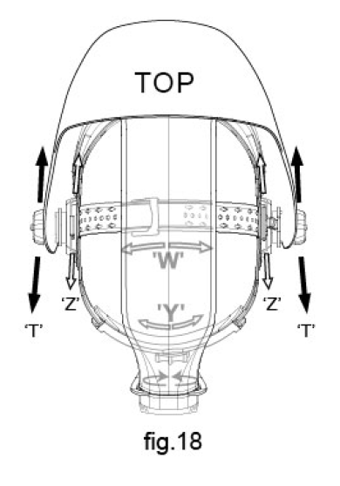

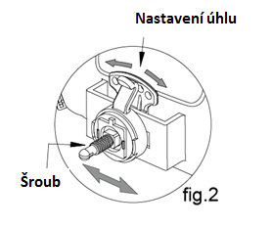

**Obr.21.**

**Obr.20.**

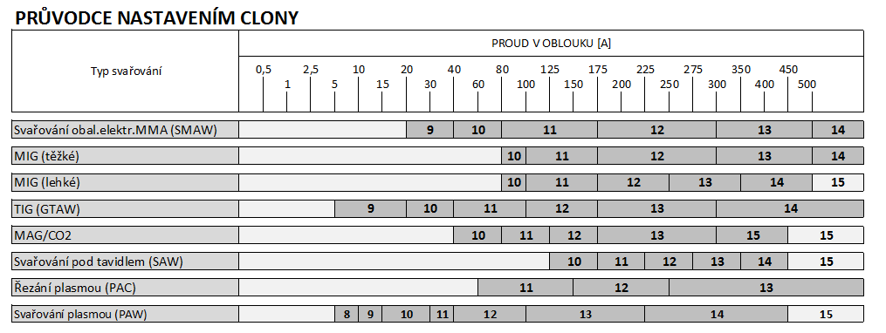

**ÚDRŽBA**

* **VÝMENA PREDNEJ KRYCEJ FÓLIE** – Vyberte kazetu filtra z rámčeka zatlačením zámkov do stredu a zdvihnutím kazety filtra (**viď.Obr.22**) a vymeňte kryciu fóliu.
* **VÝMENA VNÚTORNEJ KRYCEJ FÓLIE** – Pokiaľ je fólia poničená (prasknutá, poškrabaná, alebo inak znečistená). Položte prst alebo necht do priehlbiny kazety filtra a vyhnite fóliu nahor a vytiahnite.
* 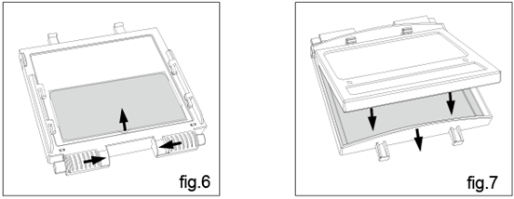**VÝMENA KAZETY FILTRA** – vyberte kazetu filtra s rámčekom kazety filtra zo škrupiny kukly (**viď.Obr.22**), vyberte kazetu filtra z rámčeka. Vložte novú kazetu filtra do rámčeka. Uistite sa, že kazeta filtra je vložená správne (**viď.Obr.23**). Nainštalujte kazetu filtra s rámčekom späť do škrupiny kukly.

**Obr.23.**

**Obr.22.**

**TECHNICKÁ ŠPECIFIKÁCIA**

|  |  |
| --- | --- |
| Optická trieda: | **1 / 1 / 1 / 1** |
| Zorné pole: | **95 x 85mm** (3.82" x 3.35") |
| Veľkosť kazety filtra: | 133 x 114 x 9mm (5.25" x 4.50" x 0.35") |
| Počet senzorov: | **4** |
| Clona rozjasnená: | DIN 3.5 |
| Clona: | **Variabilná DIN 5 ~ 8 / 9 ~ 13** |
| Ovládanie clony: | **Interné**, variabilné |
| Zapnutie/vypnutie: | Plne automatické |
| Nastavenie citlivosti: | Nastaviteľné **interne** potenciometrom |
| Ochrana UV/IR: | Až clona DIN16 permanentne |
| Zdroj energie: | **Solárny článok + výmenná lítiová batéria 1xCR2450** |
| Indikátor slabej batérie | ANO |
| Rýchlosť stmavenia: | **1/25 000s.** zo svetlého do tmavého stavu |
| Oneskorenie (z tmavej do svetlej): | 0.1 ~ 1.0s nastaviteľná **interne** potenciometrom |
| Nízkoprúdové TIG zváranie: | **≥ 2 [A] (DC); ≥2 [A] (AC)** |
| Brúsenie： | ANO |
| Pracovná teplota: | -10°C ~ +55°C（14°F ~ 131°F） |
| Skladovacia teplota: | -10°C ~ +70°C（- 14°F ~ 158°F） |
| Materiál kukly: | Vysoko nárazu odolný Nylon |
| Hmotnosť: | 560g (skelet, filter, bez zloženia hlavového kríža) |
| Rozsah použitia: | Zv. obal elektródou (SMAW-MMA); TIG DC/AC, TIG DC Pulz; TIG AC Pulz, MIG/MAG/CO2; MIG/MAG Pulz; Rezanie plazmou (PAC); Zváranie plazmou (PAW); Zváranie plameňom (OFW), Pálenie kyslíkom (OC), Rezanie uhlíkovou elektródou (CAC-A), Laserové zváranie, Brúsenie |
| Certifikované: | CE, DIN*plus*, ANSI Z87.1, CSA Z94.3, AS/NZS 1338.1 |

**ZOZNAM DIELOV & ZLOŽENIE   
Samostatná filtračne ventilačná jednotka   
KOWAX® Speed Air®**

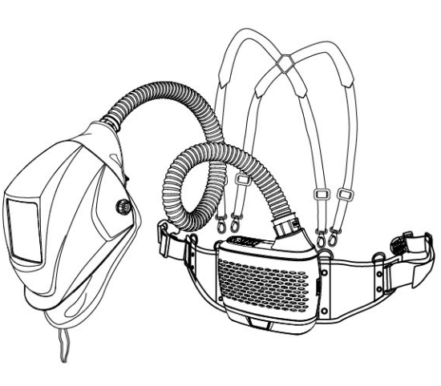**KOWAX® Speed Air® Filtračne ventilačná jednotka + KWXSA820 1/1/1/1 (KWXSA):**

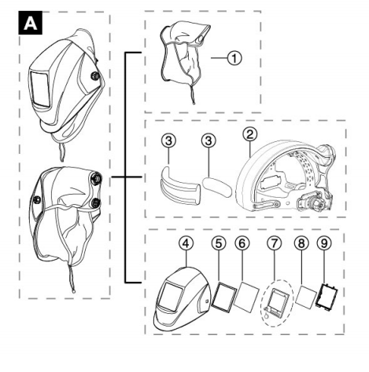

|  |  |  |  |
| --- | --- | --- | --- |
| **A. KOWAX® Speed Air Zostava kukly (KWXSA820)** | | |  |
| Poz. | POPIS | ID diela | ks |
| A-1. | Tvárová tesniaca maska | **KWXSAOR** | 1 |
| A-2. | Hlavový kríž vrátane vzduchového kanála | **KWXSAHK** | 1 |
| A-3. | Čelová potná páska | **KWXSA820_CP** | 1 |
| A-4. | Skelet kukly KWXSA820 1/1/1/1 | **KWXSA820_SK** | 1 |
| A-5. | Rámček tesniaci | **KWX820_RT** | 1 |
| A-6. | Vonkajšia krycia fólia | **KWX8,820_FVNE** | 1 |
| A-7. | Kazeta samostmievacieho filtra | **KWX820_F** | 1 |
| A-8. | Vnútorná krycia fólia | **KWX820_FVNI** | 1 |
| A-9. | Vnútorný rámček filtra | **KWX820_RF** | 1 |

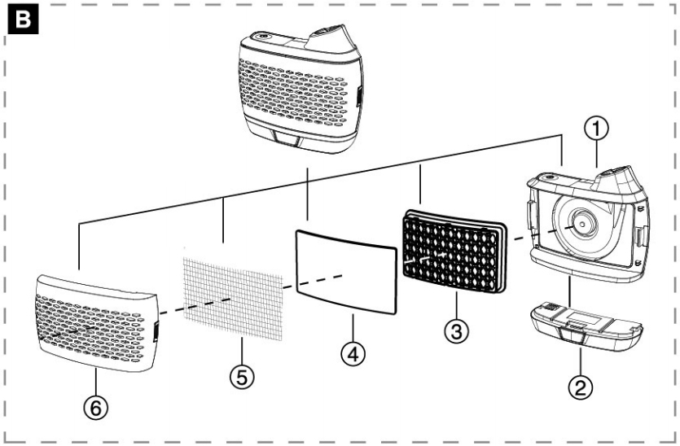**KOWAX® Speed Air® Filtračne ventilačná jednotka set:**

|  |  |  |  |
| --- | --- | --- | --- |
| **B. Zostava jednotky (KWXSAJ)** | | |  |
| Poz. | POPIS | ID diela | ks |
| B-1. | Jednotka ventilátora | **KWXSAJV** | 1 |
| B-2. | Akumulátor | **KWXSAAK** | 1 |
| B-3. | Časticový filter P3 R SL | **KWXSACF** | 1 |
| B-4. | Predfilter (5ks v bal) | **KWXSAPF** | 1 |
| B-5. | Chytač iskier (10ks v bal) | **KWXSALJ** | 1 |
| B-6. | Kryt filtra | **KWXSAKF** | 1 |

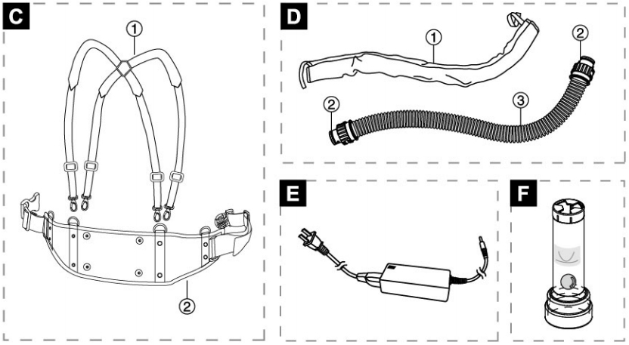

|  |  |  |  |  |  |  |  |  |
| --- | --- | --- | --- | --- | --- | --- | --- | --- |
| **C. Ramenný postroj (KWXSARP)** | | | |  | **D. Zostava dýchacej trubice (KWXSADTS)** | | | |
| Poz. | POPIS | ID diela | ks |  | Poz. | POPIS | ID diela | ks |
| C-1. | Traky | **KWXSASL** | 1 |  | D-1. | Kryt dýchacej trubice | **KWXSAKT** | 1 |
| C-2. | Opasok | **KWXSAOP** | 1 |  | D-2. | Tesniaci O- krúžok | **KWXSAOK** | 2 |
|  |  |  |  |  | D-3. | Dýchacia trubica | **KWXSADT** | 1 |
|  |  |  |  |  |  |  |  |  |



|  |  |  |  |  |  |  |  |  |
| --- | --- | --- | --- | --- | --- | --- | --- | --- |
| **E. Nabíjačka akumulátora** | | |  |  | **F. Tester na prietok vzduchu** | | |  |
| Poz. | POPIS | ID diela | ks |  | Poz. | POPIS | ID diela | ks |
|  | Nabíjačka akumulátora | **KWXSANA** | 1 |  |  | Tester prietoku vzduchu | **KWXSATE** | 1 |
|  |  |  |  |  | (nie je obsahom balenia – potrebné dokúpiť) | | |  |

Pozn.: pokiaľ nie je uvedené inak, je balené po 1ks.



**ZÁRUČNÝ LIST / WARRANTY CERTIFICATE**

***Samostatná filtračne ventilačná jednotka KOWAX*® *Speed Air*® *+ KWXSA820  
Powered Air Purifying Respirator KOWAX*® *Speed Air*® *+ KWXSA820***

Sériové číslo jednotky/filtra / PAPR/Filter S/N:

…………………….............................

……………………..............................................

Dátum predaja / Date of sale:

……………………..............................................

Pečiatka a podpis predajcu / Seller stamp and signature:

………………………………………………………..............................................

Záznamy o vykonaných opravách (dátum, podpis):

Repair records (date, signature):

1. …………………………………………………………………………………
2. …………………………………………………………………………………
3. …………………………………………………………………………………